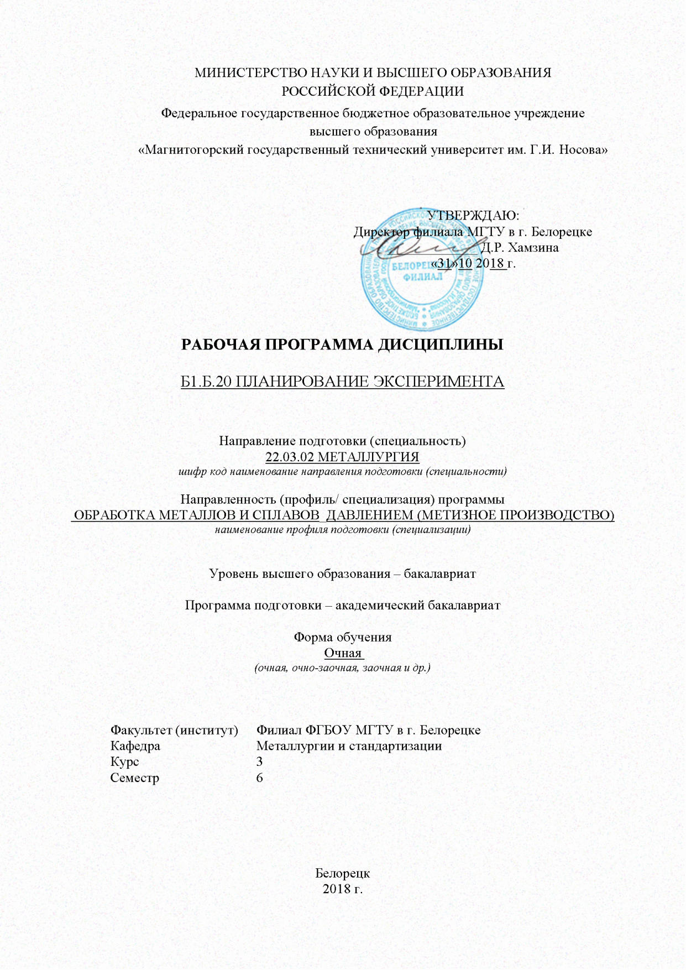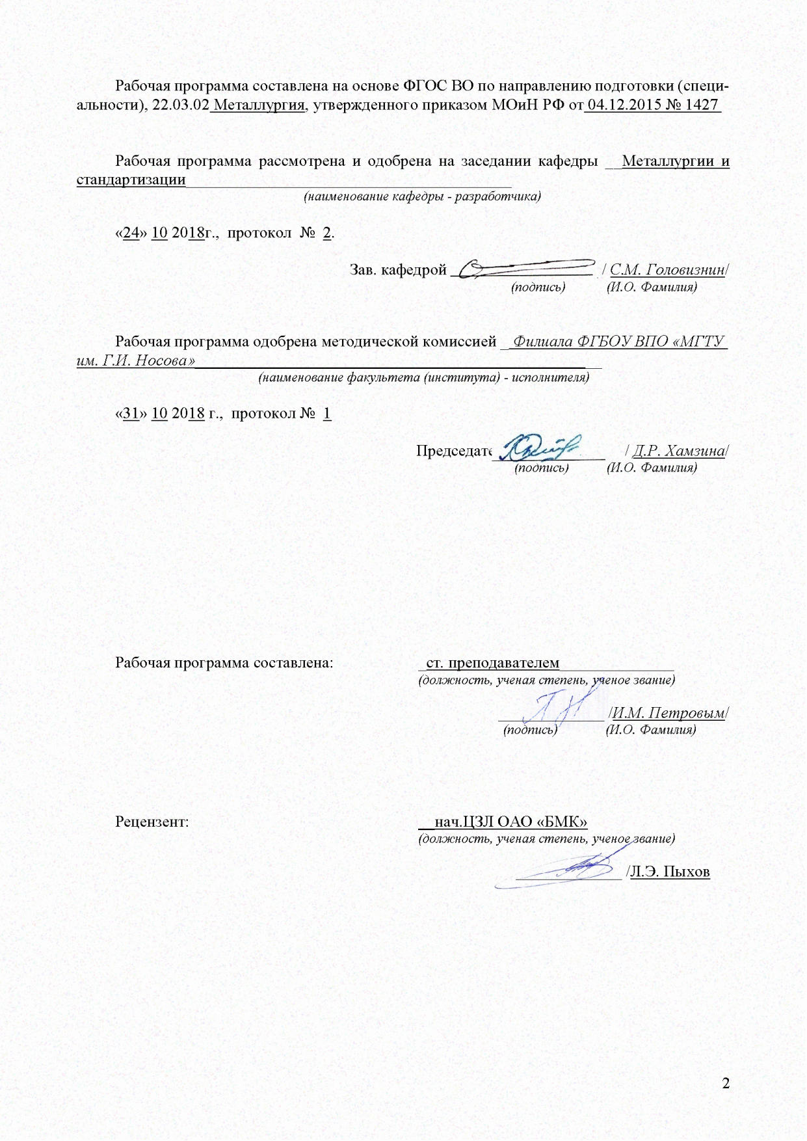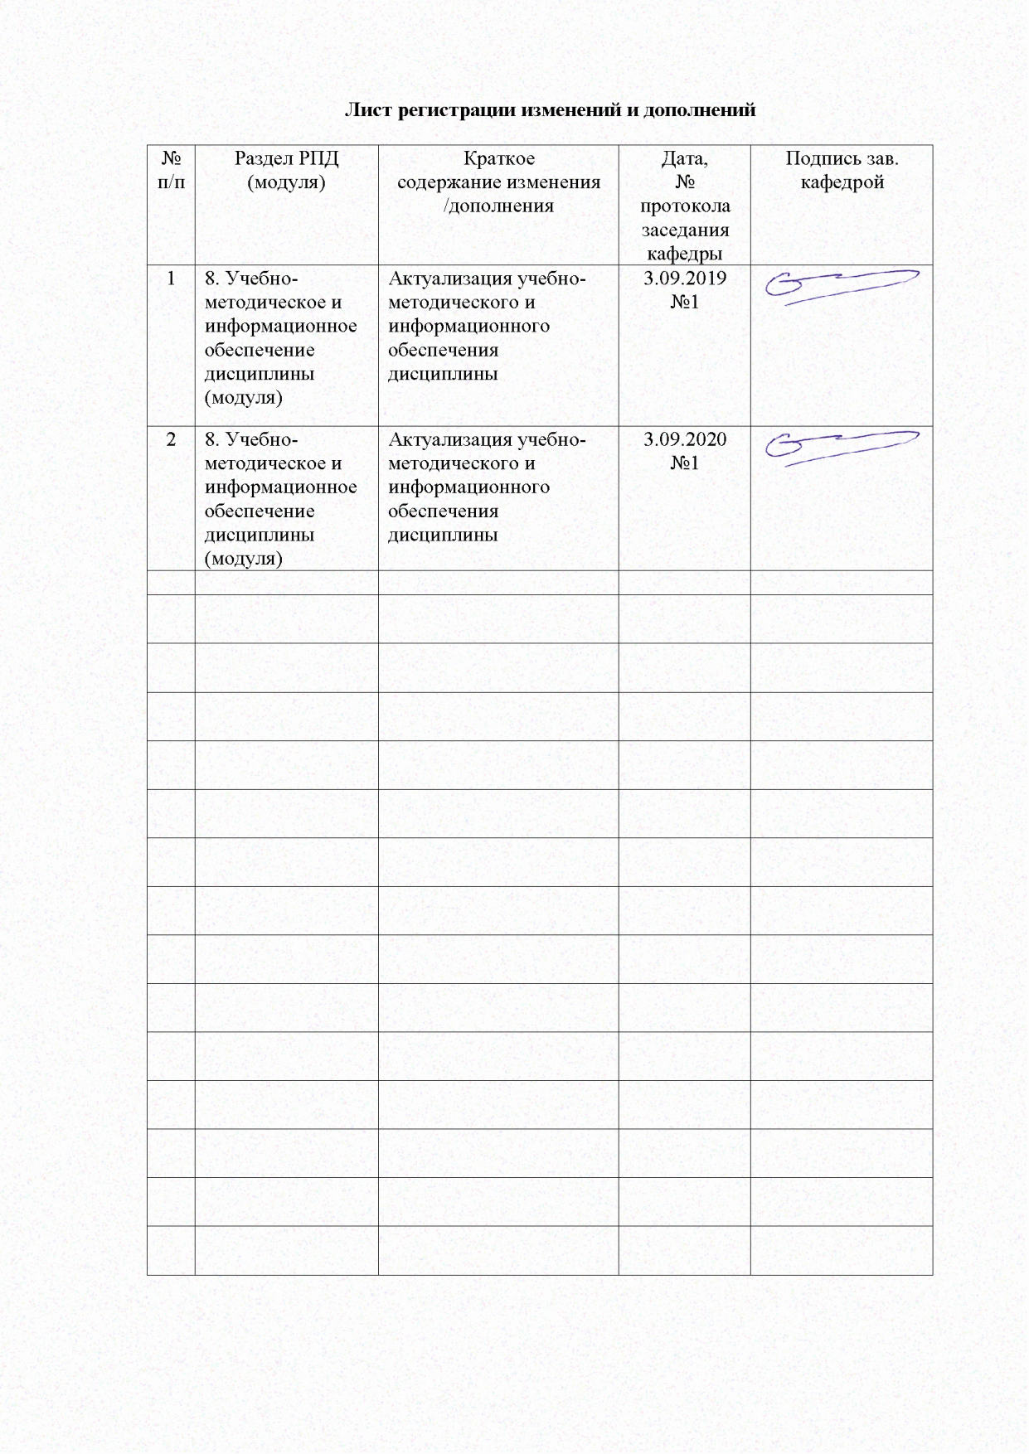1 Цели освоения дисциплины

Целями освоения дисциплины (модуля) «Планирование эксперимента» являются:

- развитие у студентов личностных качеств, а также формирование общекультурных и профессиональных компетенций в соответствии с требованиями ФГОС ВО по направлению подготовки, 22.03.02 Металлургия

**2 Место дисциплины в структуре образовательной программы подготовки бакалавра**

Дисциплина «Планирование эксперимента» входит в базовую часть блока 1 образовательной программы.

Для изучения дисциплины необходимы знания (умения, владения), сформированные в результате изучения:

1. Б1.Б.09 Математика;

Теория пределов, дифференцирование функций, нахождение частных производных, матрицы. функция Гаусса.

1. Б1.В.ДВ.03.01 Анализ числовой информации;

Случайные величины, меры центральной тенденции случайных величин, дисперсия и стандартное отклонение случайных величин, критерии Стьюдента и Фишера.

3 Б1.Б.13 Метрология, стандартизация и сертификация

Погрешности измерений, методы оценки погрешностей

Знания (умения, владения), полученные при изучении данной дисциплины будут необходимы:

1. Б1.В.07 Методы оптимизации
2. Б1.Б.21 Методы исследований материалов и процессов;

**3 Компетенции обучающегося, формируемые в результате освоения дисциплины (модуля и планируемые результаты обучения):**

В результате освоения дисциплины (модуля) «Метрология, стандартизация, сертификация» обучающийся должен обладать следующими компетенциями:

| Структурный элемент компетенции | Планируемые результаты обучения |
| --- | --- |
| ОПК-4 готовностью сочетать теорию и практику для решения инженерных задач | |
| Знать: | - основные определения и понятия в области планирования эксперимента;  - методы сбора и обработки первичных экспериментальных данных;  - виды моделей процессов и объектов. |
| Уметь: | - выбирать тип плана эксперимента в зависимости от исследовательской задачи;  - строить математическую модель в соответствии с выбранным планом;  - оценивать точность и адекватность полученной модели, а также значимость ее коэффициентов |
| Владеть: | - практическими навыками использования элементов планирования эксперимента на других дисциплинах, на занятиях в аудитории, а также на практике;  - навыками и методиками обобщения результатов решения, экспериментальной деятельности;  - профессиональным языком предметной области знания. |
| ПК-2 способностью выбирать методы исследования, планировать и проводить необходимые эксперименты, интерпретировать результаты и делать выводы | |
| Знать: | - основные методы исследований, используемых при планировании эксперимента;  - основные правила проведения эксперимента;  - виды планов эксперимента. |
| Уметь: | - достраивать план эксперимента до плана более высокого порядка, в случае неудовлетворительной точности математической модели;  - решать оптимизационные задачи;  - анализировать результаты обработки планов эксперимента. |
| Владеть: | - основными методами решения задач в области планирования эксперимента;  - способами оценивания значимости и практической пригодности полученных результатов;  - возможностью междисциплинарного применения полученных знаний. |

**4 Структура и содержание дисциплины (модуля)**

Общая трудоемкость дисциплины составляет _4_ зачетных единиц _144_ акад. часов, в том числе:

- контактная работа – __71_ акад. часов:

- аудиторная – _68_ акад. часов;

- внеаудиторная – __4___ акад. часов

- самостоятельная работа – __36,3___ акад. часов;

- подготовка к экзамену – 35,7 акад. часа

|  |  |  |  |  |  |  |  |  |
| --- | --- | --- | --- | --- | --- | --- | --- | --- |
| Раздел/тема  дисциплины | Семестр | Аудиторная контактная работа (в академических часах)**\*** | | | Самостоят. работа (в академич. часах). | Вид самостоятельной работы | Формы текущего контроля успеваемости и промежуточной аттестации | Код и структурный элемент компетенции |
| лекции | лаборат.  занятия | практич. занятия |
| 1. Эксперимент, как предмет исследования | *6* | *4* |  |  | 4 | Самостоятельное изучение учебной литературы, конспектов лекций, | Устный опрос | ОПК-4, *з* |
| 1. Основные понятия теории вероятности и математической статистики применительно к обработке результатов экспериментов | *6* | *5* |  | *5* | 5 | Самостоятельное изучение учебной литературы, конспектов лекций, подготовка к практическим занятиям. | Защита практических работ, устный опрос | ПК 2, *з,у* |
| 1. Обработка и анализ результатов пассивного эксперимента. Эмпирические зависимости | *6* | *5* |  | *5* | 5 | Самостоятельное изучение учебной литературы, конспектов лекций, подготовка к практическим занятиям. | Защита практических работ, устный опрос | ОПК-4 *з,у* |
| 1. Полный факторный эксперимент. | *6* | *5* |  | *6* | 5 | Самостоятельное изучение учебной литературы, конспектов лекций, подготовка к практическим занятиям, контрольным | Защита практических работ, устный опрос | ПК-2 *з,у,в* |
| 1. Дробный факторный эксперимент. | *6* | *5* |  | *6* | 5 | Самостоятельное изучение учебной литературы, конспектов лекций, подготовка к практическим занятиям. Самостоятельное знакомство с некоторой нормативной документацией | Защита практических работ, контрольная работа | ОПК-4 *з,у,в* |
| 1. Планирование эксперимента при поиске оптимальных условий. | *6* | *5* |  | *6* | *5* | Самостоятельное изучение учебной литературы, конспектов лекций, подготовка к практическим занятиям. | Защита практических работ, устный опрос | ПК-2 *у,в* |
| 7. Практическое применение современных методов планирования эксперимента при проектировании и исследовании технологических процессов получения и обработки наноматериалов | *6* | *5* |  | *6* | *7,7* | Самостоятельное изучение учебной литературы, конспектов лекций, подготовка к практическим занятиям. | Защита практических работ, устный опрос, контрольная работа | ОПК-2 *з,у,в* |
| ***Итого по курсу*** | ***2*** | ***34*** |  | ***34*** | ***72,4 (35,7 э)*** |  | ***экзамен*** |  |

**5 Образовательные и информационные технологии**

Лекции проходят в традиционной форме, на таких лекциях дается первое целостное представление об учебном предмете, и с применением информационно-коммуникационных образовательных технологий с применением иллюстративных, графических и видеоматериалов

Лекционный материал закрепляется в ходе практических работ с использованием традиционного метода обучения, на которых выполняется экспериментальная работа с аналоговыми моделями реальных объектов, позволяющая усвоить материал путем выявления связей между конкретным знанием и его применением.

Самостоятельная работа студентов стимулирует студентов к самостоятельной проработке тем в процессе выполнения практических работ, подготовке к итоговой аттестации.

**6 Учебно-методическое обеспечение самостоятельной работы обучающихся**

По дисциплине «Планирование эксперимента» предусмотрена внеаудиторная самостоятельная работа обучающихся, которая осуществляется в виде чтения с проработкой материала лекций и учебно-методической литературы для подготовки к защите лабораторных работ и рубежному контролю.

***Первый рубежный контроль***

1. Понятие модели, моделирования.
2. Предметные, аналоговые и математические модели.
3. Общая схема метода моделирования сложных систем.
4. Метод математического моделирования.
5. Классификация моделей.
6. Перспективы применения многопроцессорных вычислительных систем.
7. Построение стационарной модели по дискретному набору данных.
8. Связь задачи идентификации параметров стационарной модели типа “черный ящик” с задачей интерполяции и задачей наилучшего приближения функции.
9. Линейная интерполяция.
10. Практический способ интерполяции.
11. Метод наименьших квадратов.
12. Дифференциальные модели.

***Второй рубежный контроль***

1. Дайте определение эксперимента.
2. Какие вопросы решает планирование эксперимента?
3. Классификация экспериментов.
4. Дайте определение математической модели объекта исследо­вания.
5. Что называют факторами, областью определения факторов?
6. Что называют функцией отклика и поверхностью отклика?
7. Виды математических моделей.
8. Перечислите этапы проведения экспериментальных исследо­ваний.
9. Перечислите основные задачи эксперимента.
10. Дайте определение параметра оптимизации.
11. Перечислите требования, предъявляемые к параметру опти­мизации.
12. Что называют обобщенным параметром оптимизации?
13. Назначение шкалы желательности.
14. Изобразите кривую желательности.
15. Требования, предъявляемые к факторам.
16. Что называют уровнями факторов и интервалом варьирова­ния факторов?
17. Какие ограничения необходимо учитывать при выборе ин­тервала варьирования?
18. Как зависит количество опытов в эксперименте от числа уровней факторов?
19. Дайте определение факторного пространства.

# **7 Оценочные средства для проведения промежуточной аттестации**

**а) планируемые результаты обучения и оценочные средства для проведения промежуточной аттестации**

|  |  |  |
| --- | --- | --- |
| Структурный элемент компетенции | Планируемые результаты обучения | Оценочные средства |
| ОПК-4 готовностью сочетать теорию и практику для решения инженерных задач | | |
| Знать: | - основные определения и понятия в области планирования эксперимента;  - методы сбора и обработки первичных экспериментальных данных;  - виды моделей процессов и объектов. | *Вопросы к экзамену*  1. Понятие эксперимента.  2. Принятие решений перед планированием активного эксперимента.  3. Классификация видов экспериментальных исследований.  4. Случайные величины. Законы распределения дискретных и непрерывных случайных величин.  5. Основные числовые характеристики случайных величин.  6. Нормальный закон распределения случайной величины.  7. Регрессионный анализ. Основные понятия. |
| Уметь: | - выбирать тип плана эксперимента в зависимости от исследовательской задачи;  - строить математическую модель в соответствии с выбранным планом;  - оценивать точность и адекватность полученной модели, а также значимость ее коэффициентов | *Перечень практических работ*  1. Законы распределения и числовые характеристики случайных величин  2. Аппроксимация экспериментальных данных  3. Оценка и отсев погрешностей результатов опытов |
| Владеть: | - практическими навыками использования элементов планирования эксперимента на других дисциплинах, на занятиях в аудитории, а также на практике;  - навыками и методиками обобщения результатов решения, экспериментальной деятельности;  - профессиональным языком предметной области знания. | *Рубежный контроль*  1. Первый рубежный контроль |
| ПК-2 способностью выбирать методы исследования, планировать и проводить необходимые эксперименты, интерпретировать результаты и делать выводы | | |
| Знать: | - основные методы исследований, используемых при планировании эксперимента;  - основные правила проведения эксперимента;  - виды планов эксперимента. | *Вопросы к экзамену*  8. Определение коэффициентов уравнения регрессии. Проверка значимости коэффициентов уравнения регрессии.  9. Планирование эксперимента первого и второго порядков. Основные понятия.  10. Полный факторный эксперимент.  11. Дробный факторный эксперимент.  12. Статистический анализ результатов активного эксперимента.  13. Планирование эксперимента при поиске оптимальных условий.  14. Практическое применение современных методов планирования эксперимента при проектировании и исследовании технологических процессов получения и обработки наноматериалов. |
| Уметь: | - достраивать план эксперимента до плана более высокого порядка, в случае неудовлетворительной точности математической модели;  - решать оптимизационные задачи;  - анализировать результаты обработки планов эксперимента. | *Перечень практических работ*  4. Построение плана и статистическая обработка результатов полного факторного эксперимента  5. Планирование эксперимента при поиске оптимальных условий. Метод крутого восхождения |
| Владеть: | - основными методами решения задач в области планирования эксперимента;  - способами оценивания значимости и практической пригодности полученных результатов;  - возможностью междисциплинарного применения полученных знаний. | *Рубежный контроль*  2. Второй рубежный контроль |

б) Порядок проведения промежуточной аттестации, показатели и критерии оценивания:

Промежуточная аттестация по дисциплине «Планирование экперимента» включает теоретические вопросы, позволяющие оценить уровень усвоения обучающимися знаний, и практические задания, выявляющие степень сформированности умений и владений, проводится в форме зачета и экзамена.

Экзамен по данной дисциплине проводится в устной форме по экзаменационным билетам, каждый из которых включает 2 теоретических вопроса и одно практическое задание.

**Показатели и критерии оценивания экзамена:**

– на оценку **«отлично»** (5 баллов) – обучающийся демонстрирует высокий уровень сформированности компетенций, всестороннее, систематическое и глубокое знание учебного материала, свободно выполняет практические задания, свободно оперирует знаниями, умениями, применяет их в ситуациях повышенной сложности.

– на оценку **«хорошо»** (4 балла) – обучающийся демонстрирует средний уровень сформированности компетенций: основные знания, умения освоены, но допускаются незначительные ошибки, неточности, затруднения при аналитических операциях, переносе знаний и умений на новые, нестандартные ситуации.

– на оценку **«удовлетворительно»** (3 балла) – обучающийся демонстрирует пороговый уровень сформированности компетенций: в ходе контрольных мероприятий допускаются ошибки, проявляется отсутствие отдельных знаний, умений, навыков, обучающийся испытывает значительные затруднения при оперировании знаниями и умениями при их переносе на новые ситуации.

– на оценку **«неудовлетворительно»** (2 балла) – обучающийся демонстрирует знания не более 20% теоретического материала, допускает существенные ошибки, не может показать интеллектуальные навыки решения простых задач.

– на оценку **«неудовлетворительно»** (1 балл) – обучающийся не может показать знания на уровне воспроизведения и объяснения информации, не может показать интеллектуальные навыки решения простых задач.

**8 Учебно-методическое и информационное обеспечение дисциплины (модуля)**

**а) Основная литература**

1.Кальченко, А. А. Планирование эксперимента и обработка результатов с использованием ЭВМ [Электронный ресурс] : учебное пособие / А. А. Кальченко, К. Г. Пащенко ; МГТУ. - Магнитогорск : МГТУ, 2017. - 1 электрон. опт. диск (CD-ROM). - Режим доступа: https://magtu.informsystema.ru/uploader/fileUpload?name=3044.pdf&show=dcatalogues/1/1135031/3044.pdf&view=true. - Макрообъект.

2. Методология научных исследований. Постановка и проведение эксперимента [Электронный ресурс] : учебное пособие / [Р. Р. Дема, Р. Н. Амиров, М. В. Харченко, Е. А. Слепова] ; МГТУ. - Магнитогорск : МГТУ, 2017. - 1 электрон. опт. диск (CD-ROM). - Режим доступа: https://magtu.informsystema.ru/uploader/fileUpload?name=2943.pdf&show=dcatalogues/1/1134720/2943.pdf&view=true. - Макрообъект.

**б) Дополнительная литература:**

1. Оншин, Н. В. Основы теории планирования инженерного эксперимента [Электронный ресурс] : учебное пособие / Н. В. Оншин ; МГТУ. - Магнитогорск, 2009. - 146 с. : ил., табл. - Режим доступа: https://magtu.informsystema.ru/uploader/fileUpload?name=279.pdf&show=dcatalogues/1/1061152/279.pdf&view=true. - Макрообъект.

2. Парсункин, Б. Н. Использование экспериментально-статистических методов моделирования для управления технологическими процессами [Электронный ресурс] : учебное пособие / Б. Н. Парсункин, С. М. Андреев, Е. С. Рябчикова ; МГТУ. - Магнитогорск, 2012. - 177 с. : ил., граф., схемы, табл. - Режим доступа: https://magtu.informsystema.ru/uploader/fileUpload?name=597.pdf&show=dcatalogues/1/1103150/597.pdf&view=true. - Макрообъект. - ISBN 978-5-9967-0292-3.

3. Рубин, Г. Ш. Планирование эксперимента [Электронный ресурс] : учебное пособие / Г. Ш. Рубин, Е. Г. Касаткина, И. А. Михайловский ; МГТУ. - Магнитогорск : МГТУ, 2017. - 1 электрон. опт. диск (CD-ROM). - Режим доступа: https://magtu.informsystema.ru/uploader/fileUpload?name=3040.pdf&show=dcatalogues/1/1135025/3040.pdf&view=true. - Макрообъект.

4 Рябчиков, М. Ю. Теория и техника инженерного эксперимента: курс лекций [Электронный ресурс] : учебное пособие / М. Ю. Рябчиков, Е. С. Рябчикова. - Магнитогорск : МГТУ, 2012. - 1 электрон. опт. диск (CD-ROM). - Режим доступа: https://magtu.informsystema.ru/uploader/fileUpload?name=1012.pdf&show=dcatalogues/1/1119225/1012.pdf&view=true. - Макрообъект.

5. Акманова, З. С. Статические методы обработки экспериментальных данных [Электронный ресурс] : электронное учебное пособие / З. С. Акманова, Н. И. Кимайкина. - Б. м. : Б. и., Б. г. - 1 электрон. опт. диск (CD-ROM). - Режим доступа: https://magtu.informsystema.ru/uploader/fileUpload?name=971.pdf&show=dcatalogues/1/1119068/971.pdf&view=true. - Макрообъект.

**в) Методические указания**

1. Рябчиков, М. Ю. Планирование эксперимента и обработка результатов измерений [Электронный ресурс] : практикум / М. Ю. Рябчиков, Е. С. Рябчикова ; МГТУ. - Магнитогорск, 2013. - 141 с. : ил., гистогр., граф., схемы, табл. - Режим доступа: https://magtu.informsystema.ru/uploader/fileUpload?name=619.pdf&show=dcatalogues/1/1107849/619.pdf&view=true. - Макрообъект. - ISBN 978-5-9967-0379-1.

2. Степанов, П.Е. Планирование эксперимента [Электронный ресурс] : учебно-методическое пособие / П.Е. Степанов. — Электрон. дан. — Москва : МИСИС, 2017. — 22 с. — Режим доступа: https://e.lanbook.com/book/108113. — Загл. с экрана.

**г) программное обеспечение и Интернет-ресурсы**

1. Профессиональная база данных – международная справочная система [«Полпред»](https://polpred.com/news) [polpred.com](http://polpred.com/) отрасль «Образование, наука» [Электронный ресурс]. – Режим доступа: http://metal.polpred.com/. – Загл. с экрана.

2. Национальная информационно-аналитическая система – Российский индекс научного цитирования (РИНЦ). – URL: <https://elibrary.ru/project_risc.asp>.

3. Поисковая система Академия Google (Google Scholar). – URL: <https://scholar.google.ru/>.

4. Информационная система - Единое окно доступа к информационным ресурсам. – URL: <http://window.edu.ru/>.

5. Федеральное государственное бюджетное учреждение «Федеральный институт промышленной собственности». – Режим доступа: http:// www1.fips.ru/.

9. Материально-техническое обеспечение дисциплины (модуля)

Материально-техническое обеспечение дисциплины включает:

| Тип и название аудитории | Оснащение аудитории |
| --- | --- |
| Аудитория для лекционных и практических занятий | Доска, мультимедийный проектор, экран, мультимедийные средства хранения, передачи и представления информации с выходом в Интернет |
| Аудитории для самостоятельной работы: компьютерные классы; читальный зал библиотеки | Персональные компьютеры с пакетом MS Office, выходом в Интернет и с доступом в электронную информационно-образовательную среду университета |
| Помещение для хранения и профилактического обслуживания учебного оборудования | Стеллажи для хранения учебно-наглядных пособий и учебно-методической документации |